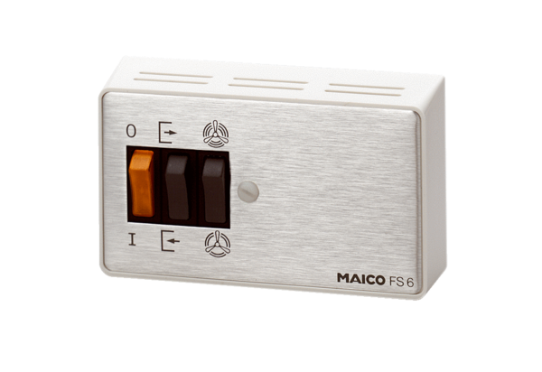Ступенчатый, реверсивный переключатель FS 6Комплект поставки: 1 штукАссортимент: C
Номер артикула: 0016.0106Изготовитель: MAICO

